JPA-200 电能质量分析仪简介
使用说明书 V1.0

合肥市金涵电子有限责任公司

目录
前言 1
1.产品简介 2
  - 特点 2
  - 产品清单 2
  - 安全须知 3
  - 技术规格 5
2.功能介绍及操作 6
  - 电力表 8
2.1.1功能介绍 8
2.1.2电压测量 12
2.1.3电流测量 13
2.1.4谐波测量 13
2.1.5功率记录功能 15
2.1.6功率因数测量 16
2.1.7设置显示功能 16
  - 万用表 24
    - 直流与交流电压测量 25
    - 电阻测量 25
    - 交流电流测量 25
    - 二极管与通断测试 25
    - 数据保持功能 26
  - 示波器 27
    - 连接器 28
    - 自动设置 28
    - 默认设置 28
    - 垂直系统 30
    - 水平系统 30
    - 触发系统 31
    - 系统设置 33
3.应用示例 34
  - 简单信号测量 34
  - 光标测量 35
  - 捕捉单次信号 36
  - 利用示波器测量直流电压 37
4.系统提示及故障排除 38
  - 系统提示信息说明 38
  - 故障处理 38
5.服务和支持 40
5.1 保修概要 40
附录 A：日常保养和清洁 41

前言
电能质量是指通过公用电网供给用户端的交流电能的品质，通俗来说就是指电网线路中电能的好坏情况。电能质量问题主要由终端负荷侧引起。例如冲击性无功负载会使电网电压产生剧烈波动，降低供电质量。
随着电力电子技术的发展，它既给现代工业带来节能和能量变换积极的一面，同时电力电子装置在各行各业的广泛应用又对电能质量带来了新的更加严重的损害，已成为电网的主要谐波污染源。
这些负荷的非线性、冲击性和不平衡的用电特性，对供电质量造成严重污染。因而消除供配电系统中的高次谐波问题对改善电能质量和确保电力系统安全、稳定、经济运行有着非常积极的意义。
另一方面，现代工业、商业及居民用户的用电设备对电能质量更加敏感，对供电质量提出了更高的要求。目前，谐波、电磁干扰、功率因数降低已并列为电力系统的三大公害。
要了解电网电能质量的实际情况，就必须有相应的设备对其进行测试分析，针对国内的实际情况，我公司适时自主研发生产的研制了专业便携设备电能质量分析仪—JPA-200。本产品体积小巧、携带方便、操作灵活，实现了它的易用性，大大提高了用户的工作效率。此外，它包含了电力表，示波器，万用表三大功能并且自带电流钳，本款分析仪性能优越、功能强大、价格实惠，具有较高性价比。下面就电能质量分析仪的具体性能、参数、使用方法进行详细说明。

1.产品简介

特点

— 全新的超薄外观设计、体积小巧、重量轻、携带更方便

- 彩色 TFTLCD 显示，320*240 分辨率，波形显示更清晰、稳定

- 电力表检测电网中发生波形畸变、谐波含量、电压波动

- 单通道模拟

— 带有数字万用表功能

- 可显示电压、电流波形
- 超长数据记录功能
— 具备边沿触发功能，可自动检测支持（50Hz—60MHz）

— 支持中、英文菜单显示

— 支持自动关机功能及省电模式：时间可设置

- 超长待机：单节电池可连续工作 5 小时左右

产品清单

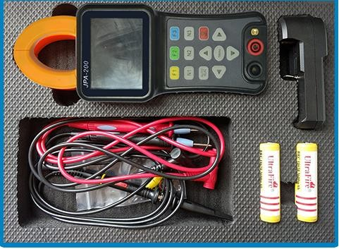
— 使用说明 CD

— 合格证

— 1: 1/10: 1 探头一根

—万用表表笔一对

— 锂电池×2

- 锂电池充电器

— 贴膜×1

安全须知


了解下列安全性预防措施，以避免人身伤害，并防止本产品或与其相连接的任何其他产品受到损坏。为了避免可能发生的危险，请务必按照规定使用本产品。
注意：请勿在连接 USB 时，使用本款分析仪进行测量，否则可能会损坏仪器！

只有受过专业培训的人员才能执行维修程序。

1.避免起火和人身伤害

- 正确插拔

当探头或测试导线连接到电压源时请勿插拔。

- 正确连接探头

探头地线与地电势相同，请勿将地线连接到高电压上。并且在测试过程中，请勿触摸裸露的接点和部件。
- 查看所有终端额定值

为了避免火灾和过大电流的冲击，请查看本产品的所有额定值和标记说明。请在连接产品前查阅产品使用说明以了解额定值的详细信息。
- 请勿开盖操作

如盖板或面板已卸下，请勿操作本产品。

- 避免电路外露

开机后请勿接触外露的接头和元件。

- 怀疑产品出故障时，请勿操作

如果您怀疑本产品已经出现故障，可请合格的维修人员进行检查。

- 保持适当的通风

- 请勿在潮湿环境下操作

- 请勿在易燃、易爆环境中操作

- 请保持本产品表面的清洁和干燥

2、安全术语和标记

本手册中的术语。以下属于可能出现在本手册中：

注意：注意声明指出可能导致本产品和其它财产损

坏的条件和行为。
警告：警告性声明指出可能会危害生命安全的条件

和行为。

产品上的术语：以下术语可能出现在产品上

危险：表示标记附近有直接伤害危险存在。

警告：表示标记附近有潜在的伤害危险。

注意：表示对本产品及其它财产有潜在的危险。

产品上的符号：以下符号可能出现在本产品上



警告高压 保护性接地 注意请参阅手册 测量接地段

技术规格

电能表
基本参数 | 测量范围 | 基本精度
电压 (V) | 1.6V~1000V AC/DC | ±标称电压的 0.5%
电流 (A) | AC/DC 6A-300A | ±标称电压的 0.5%
频率 (Hz) | 5-1K Hz | ±10mHz
有功功率 (W) | 电压量程内 | ±功率的 5 %
功率因数 | 0~1.0 | ±0.02
电能 (Wh) | 电压量程内 | ±读数的 5 %
峰值系数 | 300KW | ±5 %
电压谐波、间谐波 | 电压量程内 | 精度±5%
电流谐波、间谐波 | 电流量程内 | 精度±5%
电压瞬变 | 量程范围内 | ±读数的 5%
特殊功能
谐波次数 | 40 次
电压变化 | 波形显示
电流变化 | 波形显示
数据记录 | 6 组 每秒一次 30000 秒
USB 通讯 | U 盘
示波器
通道 | 1
带宽 | 20M（可测 33M）
采样 | 200M
垂直分辨率 | 8 位
输入范围 | 10mV-5V;X1 100mV-50V;X10 1V-500V;X100 (1,2,5 步进)
垂直精度 | ±3%
阻抗 | 1MΩ 25pF
耦合 | DC\AC
显示模式 | YT
输入电压 | 40V(x1);400V(x10);4000V(x100)
时基范围 | 10ns-50ms(1,2,5 步进) 100ms-5s(Scan 扫描)
存储深度 | 4K
触发模式 | 自动,正常,单次
触发类型 | 上升,下降
自动检测 | 50Hz-60MHz
测量 | 峰峰值、占空比、频率
光标 | 时间、电压
屏幕 | 2.8 寸 16 位真彩色 TFT 320*240
尺寸 | 230*120*35(mm)
万用表
满量程读数 | 6000 计数

直流电压 | 60.00mV, 600.0mV, 6.000V, 60.00V, 600.0V, 1000V.
交流电压 | 60.00mV, 600.0mV, 6.000V, 60.00V, 600.0V, 750V.
交流电流 | 600.0μA/6000μA, 60.00mA/600.0mA, 6.000A/10.00A.
电阻 | 600.0Ω, 6.000kΩ, 60.00kΩ, 600.0kΩ, 6.000MΩ, 60.00MΩ.
二极管 | 0V - 2.0V
通断检测 | 低于 30Ω 时发声

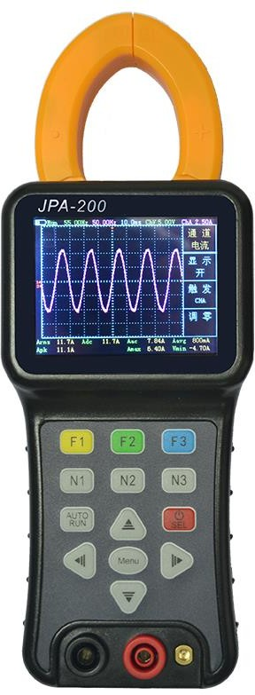2.功能介绍及操作
多功能方向选择按钮
探头接口
电源/功能选择按钮
USB 接口
电流钳

F1-F3 多功能选择按钮
N1-N3 多功能子菜单按钮
自动/暂停按钮
主菜单按钮
CT 探头/万用表表笔接口

图 2.1 主机外观和功能介绍

按键功能说明
开/关机： 
长按此键 3 秒以上可实现分析仪的开机和关机。开机和关机时屏幕有提示音和信息。开机进入之后可以按此键选择具体功能（电力表、万用表、示波器）。
功能键： 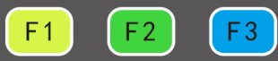
F1-F3 窗体功能按键，具体功能依当前窗体菜单栏提示而定。
功能键 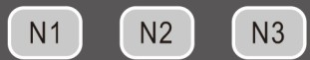
N1-N3 子菜单功能键，具体功能依当前功能而定。

方向键： 

调整屏幕焦点上下左右移动。不是所有的界面都有方向功能。主菜单快捷键： 
快速进入主菜单页面。
自动/暂停按钮 
长按此键实现自动设置示波器控制状态，短按实现暂停功能。

分析仪具有三大主要功能电力表、万用表、示波器，下面依次介绍：

2.1 电力表

电力表本节功能介绍如下：

▲ 功能介绍

▲ 电压测量

▲ 电流测量

▲ 谐波测量

▲功率记录功能

▲设置显示功能

2.1.1功能介绍
功能介绍主要介绍电力表功能的默认设置、垂直系统、水平系统、和记录显示。

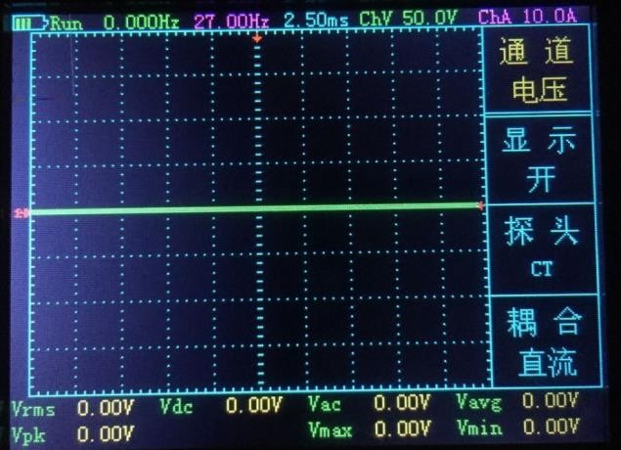显示电量

运行标志 电压频率 电流频率
时基
显示垂直
伏/格
对应不同的功能键，
菜单会有所不同
触发标志

通道标志

参显区域
图 2.2 界面显示图

1．连接器

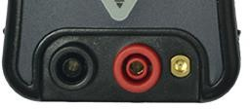COM 端口
VΩ端口
探头接口

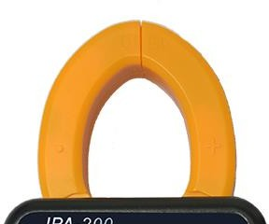

图 2.3 图 2.4
测量电压：使用如图 2.3 CT 探头接口，用于连接黑色和红色表笔。测量电流：使用如图 2.4 所示的电流钳。
电流钳使用方法：测量前应先估计被测电流的大小，不能超过仪器的量程，以防损坏仪器。每次只能测量一相导线的电流，打开钳口， 被测导线应置于钳形窗口中央，测量时钳口应闭合紧密。不可以将多相导线都夹入窗口测量。
2.默认设置
分析仪在出厂前被设置为用于常规操作，即默认设置。进入示波器主菜单“设置显示”中有“出厂模式恢复”操作，通过 F1-F3 功能键选择“恢复出厂”按“F3”键确定后，仪器即保存关机并恢复出厂时的设置，重启仪器后即可使用。
3．垂直系统

进入电力表按“N1”键进入电压通道：（使用 CT 探头测量）

显示 | 开  关 | 打开显示波形  关闭显示波形
探头 | CT | 使用 CT 探头
耦合 | 交流 | 阻挡输入信号的直流成分。
耦合 | 直流 | 通过输入信号的交流和直流成分。

按“N2”键进入电流通道：（使用电流钳测量）

显示 | 开  关 | 打开显示波形  关闭显示波形
触发 | CHA CHV | 电流触发电压触发
调零 |  | 选择后进行电流调零程序

4．水平系统

使用水平控制按钮可改变水平刻度（时基）、触发在内存中的水平位置（触发位置）。改变水平刻度会导致波形相对于屏幕中心扩张或收缩，水平位置改变时即相对于波形触发点的位置变化。
进入电力表按一次“N2”键进入主时基光标显示状态，再按一次进入光标显示。

主时基 | 水平主时基设置用于显示波形
主时基  光标状态 | 显示 | 设置光标显示或不显示
主时基  光标状态 | 信源 | 选择光标的测量信号源（CHA-CHV）
主时基  光标状态 | 类型 | 有时间、电流、电压三种类型，可设置显示时间、电流或者电压光标
光标显示 | 光标 1  光标 2 | 相对主时基的偏移矢量
光标显示 | 增量 | 光标 2-光标 1



- 水平标度：调整主时基，按下“N1”键，通过按“ ”键或“ ”

键来改变水平间的刻度，以便放大或缩小波形。如果要停止波形采集， 则按下 ”键可实现。
- 水平位置：调整波形的水平位置（触发相对于显示屏中心的位置）。



按“N1”键，通过按“ ”键或“ ”键向左或右移动波形。这个按键的分辨率根据时基而变化。




- 光标测量：调整测量，按“N1”键，分别按“F1-F3”选择对应的功能（显示、信源、类型），然后再次按“N1”键进入光标显示界面，再按“ ”、“ ”或“ ”、“ ”键调节光标位置。 5． 系统设置
功能菜单 | 设定 | 说明
参显 | 电流  电压  功率 | 屏幕下方显示电流显示电压  显示功率
谐波显示 |  | 进入谐波显示子菜单 可以选择信源“CHA”或“CHV”显示谐波
记录显示 |  | 进入记录显示子菜单

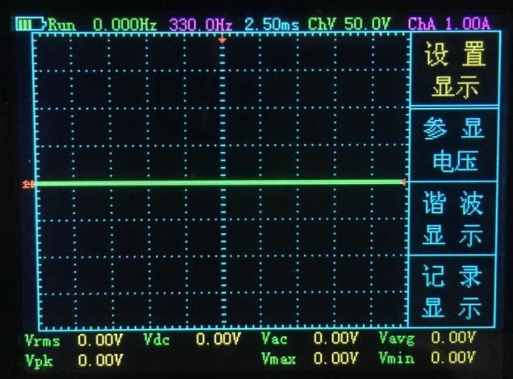按下 ”键进入设置显示，通过“F1-F3”功能键依次选择对应 的功能，按“F1”进入参显可以分别显示电压、电流和功率的数值。
参显区域

备注：
图 2.5

电压： Vrms 电压有效值 Vdc 直流电压
Vac 交流电压 Vavg 平均电压
Vpk 峰值电压 Vmax 最大值电压
Vmin 最小值电压
电流： Arms 电流有效值 Adc 直流电流
Aac 交流电流 Aavg 平均电流
Apk 峰值电流 Amax 最大值电流
Amin 最小值电流
功率： kW 功率 kVA 视在功率
kVAR 无功功率 PF 功率因数
Vac(1) 电压 Lac(1) 电流

6．记录显示

记录显示 | 用于记录数据
记录 | 0-5 | 可以记录 6 组数据，每秒一次。
状态 | 启动停止 | 开始记录停止记录
移空 |  | 选择“确认”清除记录数据
进入主菜单按“F3”进入记录显示子菜单界面，然后通过“F1”键选择记录数组 0-5，“F2”键选择状态开启或停止，“F3”键移空数据。

2.1.2电压测量
长按开机键 ”开机，然后再按一次弹出功能选择菜单按
“F1”键选择电力表功能，进入电力表按“N1”键进入电压通道如图

2.6。
图 2.6
测量方法：测量信号前须将触发改为“CHV”(按“N3”键进入通道电流菜单界面然后按“F2”键)。正确接入 CT 探头，测量分析仪量程内的信号，正确接入信号即可直观的显示出信号波形，界面具体参数详见功能介绍如图 2.2。
备注：屏幕正下方显示为信号的各参数指标

Vrms | 瞬时电压有效值 | Vdc | 瞬时直流电压值
Vac | 瞬时交流电压值 | Vavg | 瞬时平均电压值

Vpk | 瞬时峰值电压值 | Vmax | 瞬时最大值电压
Vmin | 瞬时最小值电压

2.1.3 电流测量
长按开机键 ”开机，然后再按一次弹出功能选择菜单按
“F1”键选择电力表功能，进入电力表按“N3”键进入电压通道如图

2.7。
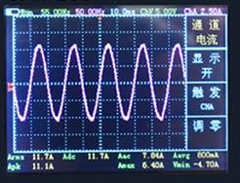

图 2.7

测量方法：测量前进行调零处理，如图 2.7 界面按“F3”键进入调零界面，按“F3”键确认等待调零处理。测量电流信号须将触发改为“CHA”（如图 2.7 界面下按“F2”键），然后使用电流钳正确接入被测信号（禁止超量程测量），即可直观的显示出信号波形，界面具体参数详见功能介绍如图 2.2。
备注：屏幕正下方显示为信号的各参数指标

Arms | 瞬时电流有效值 | Adc | 瞬时直流电流值
Aac | 瞬时交流电流值 | Aavg | 瞬时平均电流值
Apk | 瞬时峰值电流值 | Amax | 瞬时最大值电流值
Amin | 瞬时最小值电流值

2.1.4 谐波测量
谐波显示

谐波显示 | 用于显示谐波（40 次谐波）
信源 | CHA | 显示电流通道的谐波

 | CHV | 显示电压通道的谐波
幅度 | 低  正常 | 提示谐波显示幅度比较低，可以适当调节幅度的大小

长按开机键“ ”开机，然后再按一次弹出功能选择菜单按“F1” 键选择电力表功能， 按“Menu”键进入主菜单如图 2.8，按“F2”
进入谐波显示子菜单界面，然后通过“F1”键选择信源为“CHV”或

“CHA”。
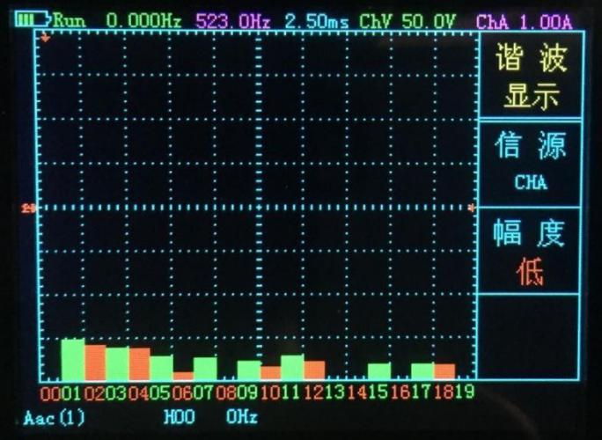
图 2.8

谐波显示为柱状图：以柱状图形式直观显示各谐波分量相对基波分量含量百分比。无失真的信号应显示第一次谐波（基波）在 100%。横坐标表示谐波阶次 0-39（通过上下键调节）。 HXX 表示每阶次的频率（通过左右键调节）。
注意：

电压相位是相对基波的偏移，电流相位是相对本次电压谐波相位偏移。
当没有输入测量信号时，电压、电流柱状图出现不确定的数据，清单页面下电压谐波含量、电压相位及电流谐波含量出现不确定数据，是正常的，当有测量信号输入后，才显示被测信号稳定数据。

2.1.5功率记录功能

开机进入软件按下Menue键找到”记录显示”,按下F3进入
共有6个记录位置可一次选择,
在开始新的记录前一定要进行”移空”操作
记录完成后 按下AUTO 键可出现标尺,能显示对应的瞬时功率值 (左右键可移动标尺)总的功率时间如下图2.9显示:
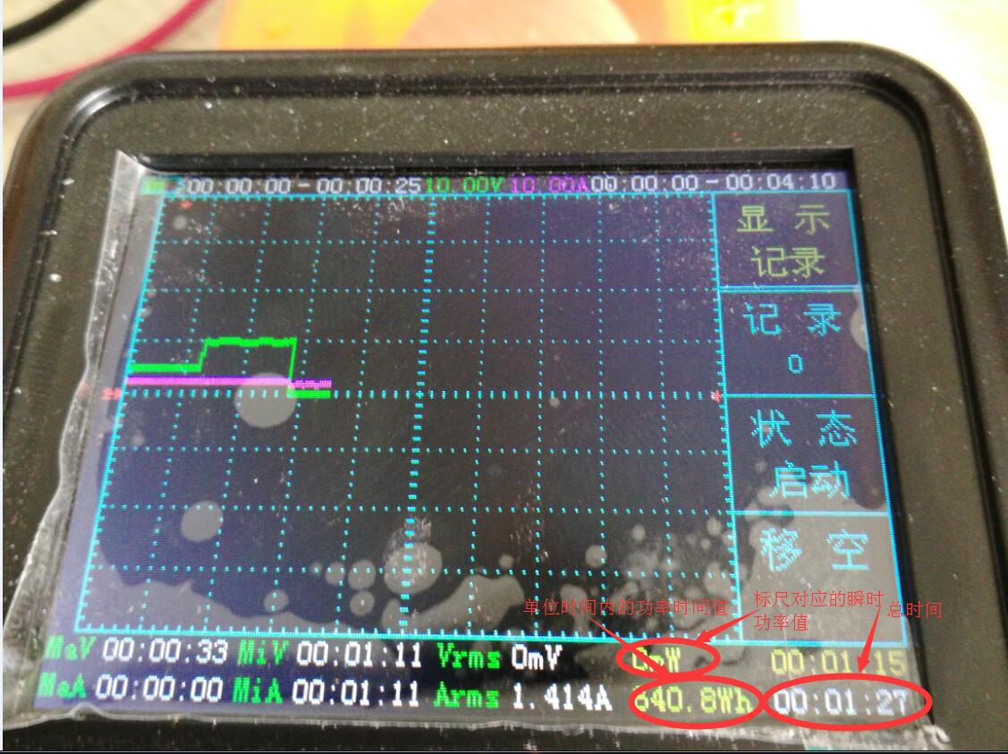
图2.9

2.1.6功率因数测量
长按N2键会直接进入功率因数界面
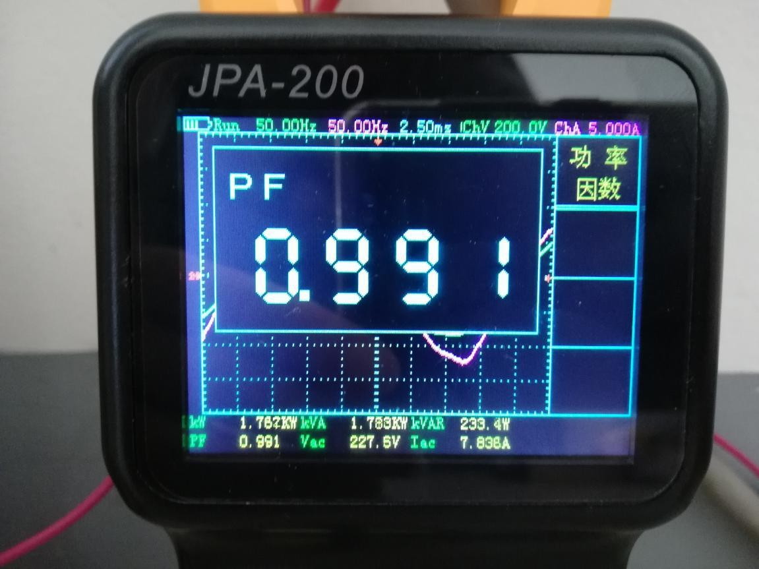
图2.10
功率因数的测量方法：

表笔接电压输出端 钳头接电流输出端 在波形界面显示正常后 切换到功率因数界面 即可显示(因为本产品显示的是瞬时功率因数 所以存在一定的跳变)
对应参数说明：
kW 瞬时有功功率
kWA 瞬时实在功率
kVAR 瞬时无功功率
PF 瞬时功率因数
Vac 瞬时交流电压(本机等同有效值)
Iac 瞬时交流电流(本机等同有效值)

功率因数界面下的功率相关参数准确度较高

2.1.7设置显示功能

短按 Menu 键进入设置界面 如下图2.11

F1 -> 选择参数显示区域 显示哪种参数
F2 -> 进入谐波显示界面
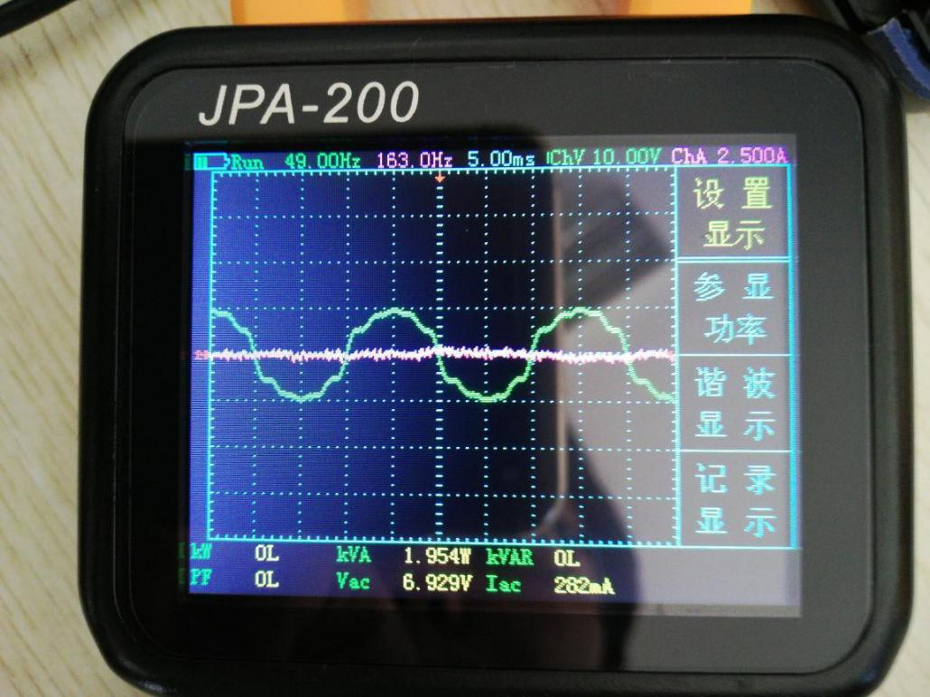
F3 -> 进入记录界面(每一秒记录一次瞬时值)
图2.11
选择参显功率后
对应参数说明：
kW 瞬时有功功率
kWA 瞬时视在功率
kVAR 瞬时无功功率
PF 瞬时功率因数
Vac 瞬时交流电压(本机等同有效值)
Iac 瞬时交流电流(本机等同有效值)

特别说明 : 此界面下的功率等各项参数都是以波形为基础,计算得出的准确度较低,高精度的功率相关参数请在功率因数界面下读取。

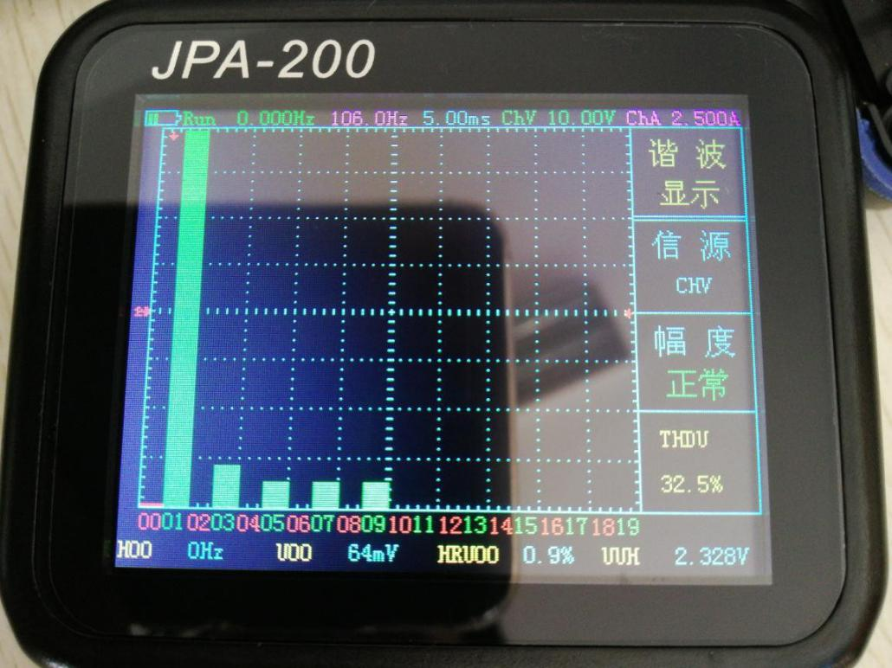
选择谐波显示后进入谐波界面图下图2.12
图2.12
F1 -> 选择谐波的信号源
F2 -> 无功能
F3 -> 无功能
↑,↓ 键 在 0-19 次谐波和 20-39 次谐波间切换
←,→ 键 在 0-19 次谐波或是 20-39 次谐波间 一个一个谐波切换(00,01,02,03 等等)

重要说明 在此界面下如果 幅度显示低或大 则表示波形的幅度偏低或超量程 无法保证数据的正确度(如果能够保证在幅度低的情况下的输入波形的正确性(确保并非杂波)那么谐波数据也是正常可用的)
谐波柱状图是按照百分比的形式显示的基波为 100%

对应参数说明：
说明 00 是直流分量 01 是 50hz 基波其余 2-39 为各次谐波当信号源为电压波形时
H(n) 对应的 n 次谐波的频率
U(n) 对应的 n 次谐波的电压有效值(即 n 次谐波含量)
HRU(n) 对应的 n 次谐波的电压含有率
UUH 总的谐波含量
THDU 电压总谐波畸变率
当信号源为电流波形时
H(n) 对应的 n 次谐波的频率
I(n) 对应的 n 次谐波的电流有效值(即 n 次谐波含量)
HRI(n) 对应的 n 次谐波的电流含有率
IIH 总的谐波含量
THDI 电流总谐波畸变率

下面以空调为实例,使用本产品实际测量电压,电流,谐波,功率因数等参数
电压测量：
表笔分别连接插座火线,和零线,如下图2.13
即可显示电压的波形图(具体读值请参照上文)进入谐波界面即可查看市电的相应谐波参数。
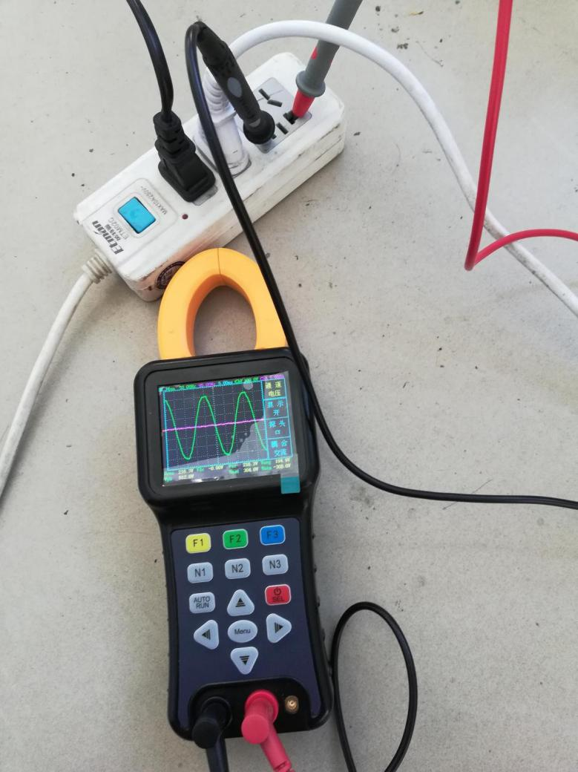

图2.13

电流测量:
钳口夹住火线(+号端在右边(不显示波形的话+号在左重新夹上)),显示如下图2.13，进入谐波界面即可查看市电的相应谐波参数显示如下图2.14(具体读值请参照上文)

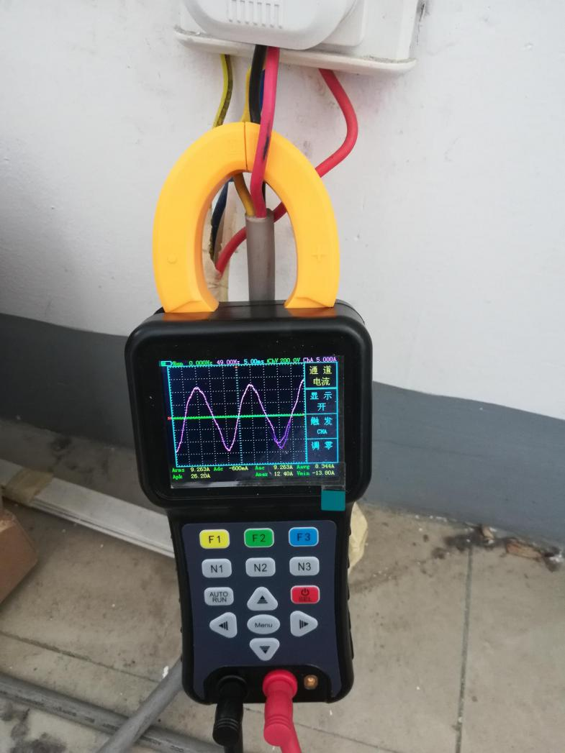

图2.13
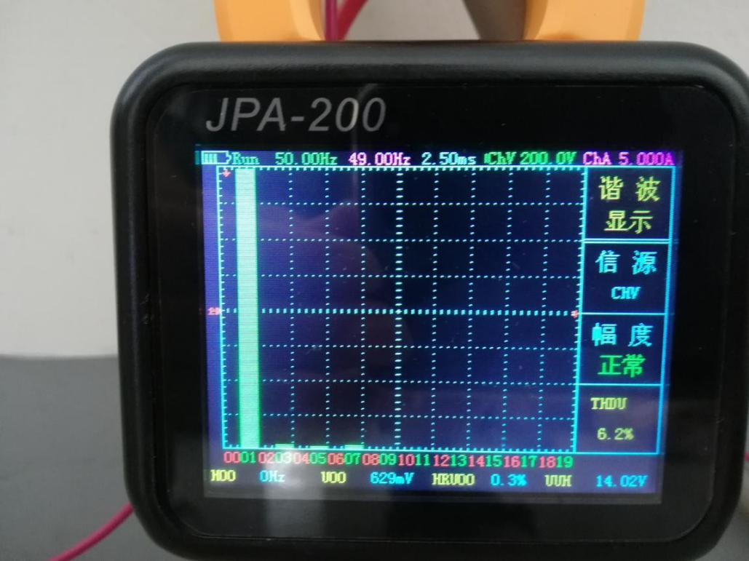
图2.14

功率因数测量:
连接方式如下图2.15: 钳头夹住火线,表笔分别连接火线,零线(正极接火线,负极接零线不能错)，此时可以先看下电压和电流的波形是否合适,如下图2.16

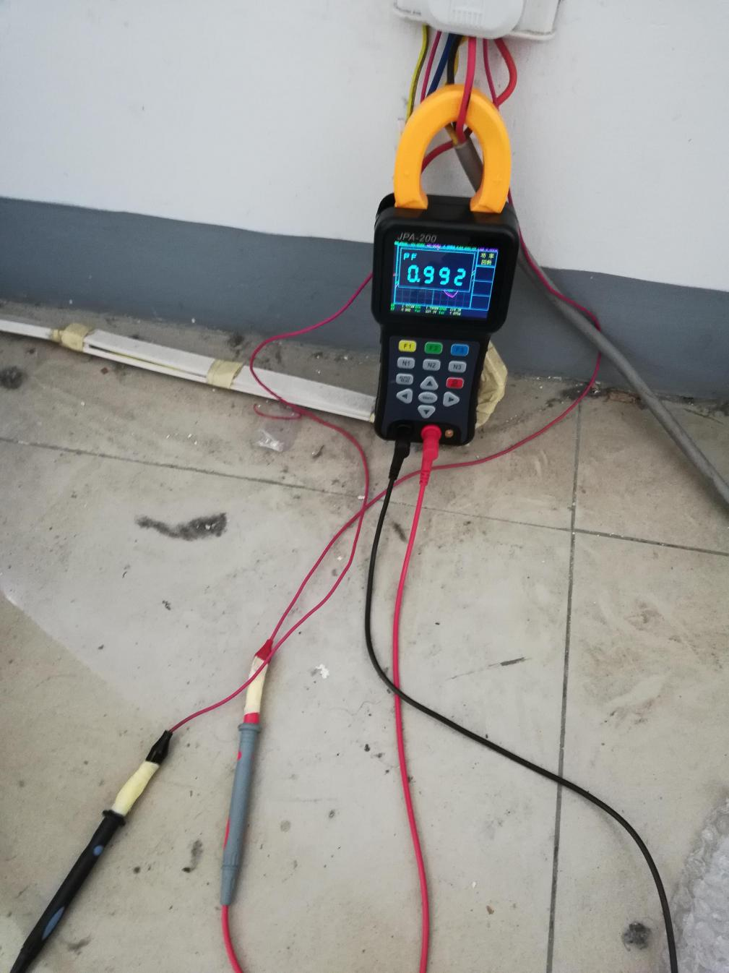
图2.15

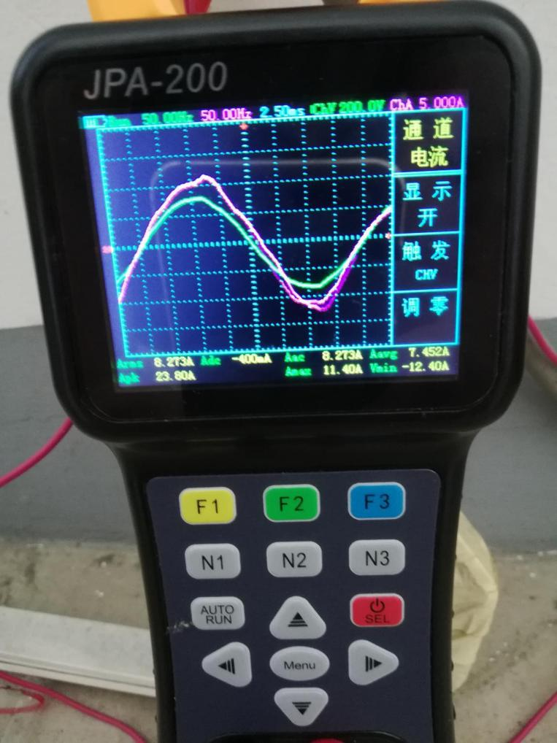

图2.16
在保证波形显示无误的情况下进入功率因数界面,即可查看功率相关参数:如下图2.17

图2.17

图2.17可知此次测量的空调瞬时功率相关参数如下:
视在功率 | kWA | 1.783kW
有功功率 | kW | 1.762kW
无功功率 | kWAR | 233.4W
电压 | Vac | 227.5V
电流 | Iac | 7.836A
功率因数 | PF | 0.991

万用表

可用于直流和交流电压、直流电压、电阻、二极管、交流电流、通断测量。本款仪器采用 TFT 全彩显示，且具有量程显示、极性显示、超载显示、电池电量显示等。

参数表：

电量显示

DC 或 AC
测量类 型 | 量 程
直流电压 | 600.0mV |  | 6.000V |  | 60.00V |  | 600.0V |  | 1000V
交流电压 | 600.0mV |  | 6.000V |  | 60.00V |  | 600.0V |  | 750V
交流电流 | 600.0μ A/6000  μA |  | 60.00m A/600.  0mA |  | 6.000A/  10.00A
电 阻 | 600.  0Ω | 6.00  0KΩ |  | 60.00K  Ω |  | 600.0K  Ω |  | 6.000M  Ω | 60.00  MΩ
二极管 | 0V-2.0V
通 断 | 低于 30Ω 时蜂鸣器报警
满 量 程 读  数 | 6000 计数

显示手动或自动

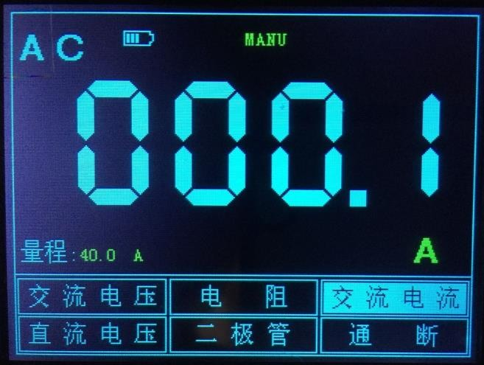




万用表操作按键功能说明
万用表界面

按键 | 说明
 | 通过按“ ” 或“ ” 按键来调节量程范围
F1 | 切换“交流电压”档、“直流电压”档快捷键
F2 | 切换“电阻”档、“二极管”档快捷键
F3 | 切换“交流电流”档、“通断”档快捷键
RUN | 万用表运行/保持（HOLD）按键

注 1：万用表默认量程为“AUTO”档，如需手动设置量程，请先预测所要测电压等大小。
注 2：显示界面中“MANU”表示手动设置量程

直流与交流电压测量
① 把黑表笔接在仪器顶端的 COM 端子（即对应的黑色端口），红色表笔接在仪器的 VΩ端子（对应为红色端口）。
② 长按分析仪开关机按钮，待开机后按下“电源”按钮以切换到万用表功能。
③ 按下“F1”键选中“直流电压档”或“交流电压”档。



④ 将测试笔连接到待测电压或电源上，便可读出显示值。同时，红色表笔所接端的极性也可通过液晶显示器显示值的正、负看出。（测交流电压时无极性显示）本仪器默认为“自动”量程 ，如需手动设置量程，可通过按下“ ”或“ ”键来改变量程，然后进行测量。

电阻测量
① 通过按下“F2”键选中“电阻”档。

② 把测量表笔连接到待测电阻两端，即可读出显示值，如需要也可手动设置量程。

交流电流测量

使用电流钳测量。测量前应先估计被测电流的大小，不能超过仪器的量程，以防损坏仪器。每次只能测量一相导线的电流，打开钳口，被测导线应置于钳形窗口中央，测量时钳口应闭合紧密。不可以将多相导线都夹入窗口测量。

二极管与通断测试
① 按下“F2 ”键选中“二极管”档；按“F3”键选中“通断” 档。

② 把测试表笔接在待测二极管或线路的两端，读取读数。(测得的二极管读数为二极管导通压降)
③ 当测试小于 30Ω的电阻或线路时，内置蜂鸣器将发声。

注意：

a.仪表显示有正向和反向压降，当二极管反接时，仪表显示数值为负数。
b.二极管和通断量程默认均为“自动”，不可手动设置量程。

c.在测试通断时，需保证“声音”已开启，否则，蜂鸣器不会发声。
设置可按照下面步骤进行：

●进入示波器功能，按下“MENU”按钮进入主菜单通过“F1-F3” 键选择声音开关。

数据保持功能
按下示波器上的“AUTO/RUN”按钮，正在显示的数据就会保持在显示器上，即使输入信号变化或消除，数值也不变。

注 1：用万用表进行测量时，示波器探头请勿接地！

注 1：请正确选择所需测量档位及量程后再进行测量！

注 2：请勿在连接 USB 的情况下，使用示波器进行测量，否则可能会损坏仪器！

示波器

示波器本节功能介绍如下：

▲连接器

▲自动设置

▲默认设置

▲垂直系统

▲水平系统

▲触发系统

▲系统设置

触发状态显示
显示水平触发位置
显示水平时间/格

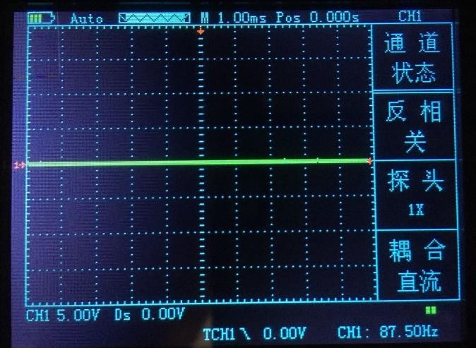显示触发信号的等待时间

显示电量
对应不同的功能键， 菜单会有所不同

通道 1 标志 触发标志

显示垂直伏/格

相对水平位置位移量

显示触发位置量

图 2.3.1 界面显示图

连接器

COM 端口
VΩ端口
探头接口

图 2.3.2

分析仪的示波器功能探头可选择 CT、1X、10X 三种。

选择 CT 档位：使用如图 2.3.2 CT 探头接口，用于连接黑色和红色表笔。
选择 1X、10X 档：使用如图探头接口。

    - 自动设置
分析仪示波器具有自动设置功能。根据输入的信号，可自动调整电压
档位、时基、以及触发方式至最好形态显示。“AUTO/RUN”按钮为自动设置的功能按钮。

    - 默认设置
分析仪在出厂前被设置为用于常规操作，即默认设置。进入示波器主菜单“设置显示”中有“出厂模式恢复”操作，通过 F1-F3 功能键选择“恢复出厂”按“F3”键确定后，仪器即保存关机并恢复出厂时的设置，重启仪器后即可使用。

    - 垂直系统
示波器通道及其设置

反相 | 正 | 反相正功能
反相 | 反 | 反相反功能
探头 | 1X  10X  CT | 根据探头衰减系数选取其中一个值，以保持垂直偏转系数的读数正确， 对应的档位接对应的探头
耦合 | 交流 | 阻挡输入信号的直流成分。
耦合 | 直流 | 通过输入信号的交流和直流成分。
最大值 | / | 自动显示当前输入信号最小值
最小值 | / | 自动显示当前输入信号最小值
占空比 | / | 自动显示当前输入信号占空比
峰峰值 | / | 自动显示当前输入信号幅度

1.设置通道耦合和反相

以信号施加到示波器通道为例，被测信号是一含交流分量的方波信号。
- 开机进入示波器界面，按“N1” →“耦合直流”，按选择功能键 “F3”设置为直流耦合方式。被测信号含有的直流分量和交流分量都可以通过。
- 按“N1” →“耦合交流”，按选择功能键“F3”设置为交流耦合方式。被测信号含有的直流分量被阻隔。
- 按“N1” →“反相”， 按选择功能键“F1”设置为反相反方式。被测信号反相显示。
2.探头比例设置

为了配合探头的衰减系数设定，需要在通道操作菜单响应调节探头衰减比例系数。若探头衰减比例系数为 10:1，示波器输入通道的比例

也应设置为 10X，其余类推，以避免显示的信息和测量的数据发生错误。
- 按“N1”→“F2”设置探头比例为 10X

3.垂直垂直伏/格调节设置

在调节垂直垂直伏/格时，垂直伏/格范围是 100mV/div-50V/div（探头 10X），以 1-2.5-5 方式步进，或 10mV/div-5V/div（探头 1X）、 1V/div-500V/div（探头 100X）。以通道为例：


- 如设置垂直方向为 2.00V/div,按“N1”→“ ”或“ ”来调节垂直方向垂直伏/格，同时可按“ ”或“ ”来上、下移动整个波形。
- 如设置垂直方向为 1.00V/div,操作步骤如上例。

    - 水平系统
使用水平控制按钮可改变水平刻度（时基）、触发在内存中的水平位置（触发位置）。改变水平刻度会导致波形相对于屏幕中心扩张或收缩，水平位置改变时即相对于波形触发点的位置变化。
主时基 | 水平主时基设置用于显示波形
主时基  光标状态 | 显示 | 设置光标显示或不显示
主时基  光标状态 | 信源 | 选择光标的测量信号源
主时基  光标状态 | 类型 | 有时间和电压两种类型，可设置显示时间或电压光标
光标显示 | 光标 1  光标 2 | 相对主时基的偏移矢量
光标显示 | 增量 | 光标 2-光标 1

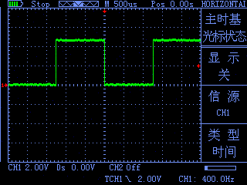
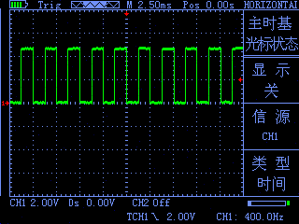
- 水平标度：调整主时基，按下“N2”键，通过按“ ”键或“ ” 键来改变水平间的刻度，以便放大或缩小波形。如果要停止波形采集， 则按下“AUTO/RUN”键可实现。如图 2.3.4、图 2.3.5

图 2.3.4 图 2.3.5



- 水平位置：调整波形的水平位置（触发相对于显示屏中心的位置）。按“N2”键，通过按“ ”键或“ ”键向左或右移动波形。这个按键的分辨率根据时基而变化。长按下“AUTO/RUN”键可使水平位置归零。


- 光标测量：调整测量，按“N2”键，分别按“F1-F3”选择对应的功能（显示、信源、类型），然后再次按“N2”键进入光标显示界面，再按“ ”、“ ”或“ ”、“ ”键调节光标位置。

    - 触发系统
触发决定了数字存储示波器何时开始采集数据和显示波形。一旦触发被正确设定，他可以将不稳定的显示转换成有意义的波形。触发控制菜单按键触发；
- 触发控制

触发方式：本示波器触发方式为边沿触发。

- 边沿触发：当触发信号的边沿到达某一给定电平时，触发产生。 边沿触发方式是在输入信号边沿的触发阀值上触发。在“边沿触发” 时，即在输入信号的上升沿、下降沿触发。
信源 | 示 波  器 | 设置信源触发信号
斜率 | 上升  下降 | 选择触发信号在上升沿触发  选择触发信号在下降沿触发
触发方式 | 自动正常  单次 | 设置在没有检测到触发条件下也能采集波形设置只有满足触发条件时才采集波形  设置当检测到一次触发时采集一个波形，然后停止

操作说明：

设置触发电平：





1.开机入示波器界面，按下“N1”键，再按下“ ”、“ ”键调节通道 1 标志；按“N3”键,再按“ ”、“ ”或“ ”、“ ”键调节触发标志箭头，根据触发标志相对通道 1 标志位置和当前垂直方向每格代表的电压值来设置触发电平大小。

2.按“F1”键选择斜率为“上升”或“下降”。

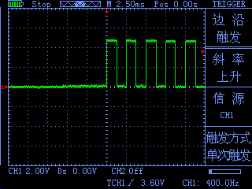
设置触发方式：

按“F3”键选择“自动”、“正常”或“单次”。 自动：波形在不管是否满足触发条件下都刷新。
正常：波形在满足条件下才刷新，不满足触发条件时

不刷新等待下一次触发事件的发生。

单次：在满足触发条件下采集一次波形，然后停止。 图 2.3.6

如图 2.3.6

    - 系统设置

功能菜单 | 设定 | 说明
声音 | 声音 | 设置声音“开”或“关”
语言 | / | 中文或英文
恢复出厂 | / | 恢复出厂设置
设置省电 | 自 动 关  机 | 没有任何操作的前提下可以设置为 10 分钟、30 分钟或 Never 三种关  机模式
设置省电 | 省电 | 可以设置 1-5 的屏幕背光亮度

系统设置

1.声音设置：开机进入示波器功能然后按“MENU”键，进入主菜单中选择开或者关。
2.语言设置：开机进入示波器功能然后按“MENU”键，进入主菜单中选择中文或者 English。
3.恢复出厂：开机进入示波器功能然后按“MENU”键，进入主菜单中有“出厂模式恢复”操作，通过 F1-F3 功能键选择“恢复出厂”按
“F3”键确定后，仪器即保存关机并恢复出厂时的设置，重启仪器后即可使用。 4.省电设置：开机进入示波器功能然后按“MENU”键，进入主菜单中通过功能键“F1-F3”选择自动关机或者省电模式。

3.应用示例

简单信号测量

观测电路中一未知信号，迅速显示和测量信号的频率和峰峰值。

- 欲迅速显示该信号，请按如下步骤操作：

① 将探头菜单衰减系数设定为 10X，并将探头上的开关设定为 10X。

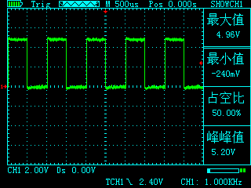
② 将 CH1 的探头连接到电路被测点。

③ 长按下“AUTO/RUN”按钮。

数字存储示波器将自动设置使波形显示达到最佳。在此基础上，您可以进一步调节波形的垂直、水平档位，直至波形的显示符合您的要求。
- 进行自动测量信号的电压和时间参数 图 3.1 数字存储示波器可对大多数显示信号进行自动测量，欲测量信号的各个参数值（最大值、最小值、占空比、幅度、周期），请按如下步骤操作：
① 按“AUTO/RUN”按键，可迅速测得当前信号波形。

② 按“N1”按键进行翻页，可观察到最大值、最小值、占空比、幅度。
此时，信号参数测量值分别显示在屏幕最右边。如图 3.1

光标测量

本分析仪的示波器可以自动测量多种波形参数。所有的自动测量参数都可以通过光标进行测量。使用光标可迅速地对波形进行时间和电压测量。
- 测量方波信号的峰值电压

欲测量方波信号的峰值电压，请按如下步骤操作：

① 按下“N2”按键以进入时基光标状态设置。

② 按“F1”键设置光标显示“开”，按“F2”键设置信源，

按“F3”键设置光标类型为电压。

③ 再次按下“N2”键即可通过光标显示窗口看到光标 1 和光标 2 所在位置（相对于中间零电压参考水平线）以及增量（光标 2-光标 1 后的压差）。


④ 通过“ ”、“ ”按键来调整光标 2 的位置， “ ”、“ ” 按键来调整光标 1 的位置；且他们的位置变化及增量会在“光标

显示”窗口实时更新

注：如果用光标测量时间，仅按上述

显示。如图 3.2、图 3.3 第二步中，将光标类型设置为时间
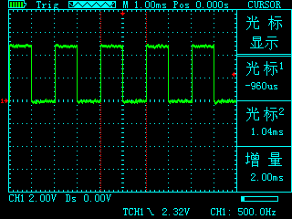
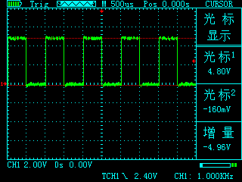
图 3-2 图 3-3

捕捉单次信号

数字存储示波器的优势和特点在于可能方便地捕捉脉冲、毛刺等非周期性的信号，若捕捉一个单次信号，首先需要对此信号有一定的先验知识，才能设置触发电平和触发沿。若对于信号不确定的情况，可以通过自动或正常的触发方式先行进行观察，以确定触发电平和触发沿。
操作步骤如下：

1、如前述设置探头和 CH1 通道的衰减系数为 10X。

2、进行触发设定：

① 按“N1”→按“F2”键，设置耦合为“直 流”。

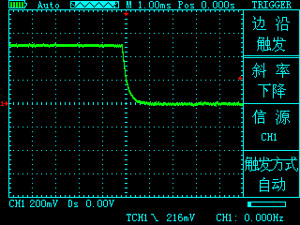
② 按下“N3”按键，显示边沿触发菜单设置。

③ 在此菜单下，按“F1”键设置边沿类型为

“斜率下降”、按“F3”键设置触发方式为“单次”。
④ 按“AUTO/RUN”按键，显示屏左上角显示

“Ready”，等待符合触发条件的信号出现。如果某一信号达到设定的触发条件，

图 3.4

即采样一次，显示在屏幕上。利用此功能可以轻易的捕捉到偶然发生的事件，例如突发性的低电平：将边沿触发设置为下降沿触发，按 “AUTO/RUN”按钮开始等待，当有低电平发生时， 机器会自动触发并把触发前后的一段时间的波形记录下来。

通过“N2”可以改变触发位置的水平位置，从而得到不同长度 的负延迟触发，便于观察高电平发生前后的波形。如图 3.4

利用示波器测量直流电压

- 利用自动（AUTO）挡测量直流电压
①开机按下“开机”键再按“F2”键选择万用表，即进入万用表
模式，默认为自动档。

② 按下“ F1 ”按钮选择“直流电压”档。

③ 将万用表表笔接到待测直流电压上。

- 手动设置量程测量直流电压
① 按下“ F1”按钮，选择“直流电压”档，
② 通过按“ ”或“ ”按钮调节量程，此例根据估算

量程调节为“60.00V” 。

4.系统提示及故障排除

系统提示信息说明

触发水平已到极限： 水平位置已到极限： 电压档位已到极限：
USB 存储设备连接成功：

故障处理

1.如果按下 ”键示波器仍然黑屏，没有任何显示，请按下列 步骤处理：
（1）打开仪器电池后盖，检查供电电池是否有电或漏液、胀气等

（2）检查完毕后，重新启动仪器。

（3）如果仍然无法正常使用本产品，请与我们联系。

2、采集信号后，画面中并未出现信号的波形，请按下列步骤处理：

（1）检查探头是否正常接在信号连接线上。

（2）检查信号连接线是否正常接在 BNC 上。

（3）检查探头是否与待测物正常连接。

（4）检查待测物是否有信号产生。

（5）再重新采集信号一次。

3、测量的电压幅度值比实际值大 10 倍或小 10 倍：

检查通道衰减系数是否与实际使用的探头衰减比例相符。

4、有波形显示，但不能稳定下来：

检查触发菜单中的触发源设置是否与实际信号所输入的通道一致，一致的话还是抖动可以通过上下键移动触发位置。

5、按下“AUTO/RUN”按钮无任何显示:

检查触发菜单的触发方式是否在“正常”或“单次”档，且触发电平是否已超出波形范围。如果是，将触发电平居中，或者设置触发方式为“自动”档。

6、波形显示呈阶梯状：
此现象正常。可能水平时基档位过低，增大水平时基可以提高水平分辨率，可以改善显示。

5.服务和支持

5.1 保修概要

本公司保证其所生产及销售的产品，在授权经销商发货之日起一年内 ，不会出现材料和工艺缺陷。如在产品保修单的详细规定内证明有缺陷，我们将予以修理或更换服务。
除本概要或使用保修单中所提供的保修之外，我们不作其它任何明示或暗示的保证，包括但不限于对适销性和特殊适用性的暗含保修。本公司对间接的、特殊的或由此产生的损坏概不负责。

附录 A：日常保养和清洁

日常保养

请勿把仪器存放或放置在液晶显示器会长时间受到直接日照的地方。请勿让喷雾剂、液体和溶剂沾到仪器或探头上，以免损坏仪器和探头。请在电池电量使用完的情况下及时对电池进行充电。

清洁

根据操作情况经常对仪器和探头进行检查。请按下述步骤清洁仪器的外表面：
1.使用质地柔软的抹布擦拭仪器和探头的外部浮尘。清洁液晶显示屏时，注意不要划伤透明的塑料保护屏。
2.使用一块潮湿但不滴水的软布擦拭仪器，擦拭前请先卸下电池。可使用柔和的清洁剂或清水擦洗。请勿使用任何腐蚀性的化学试剂，以免损坏仪器和探头。
警告：在重新安装电池使用前，请确认仪器已经干透，避免因水分造

成电气短路损坏仪器。

